С 12 по 18 мая " Неделя борьбы с артериальной гипертензией"
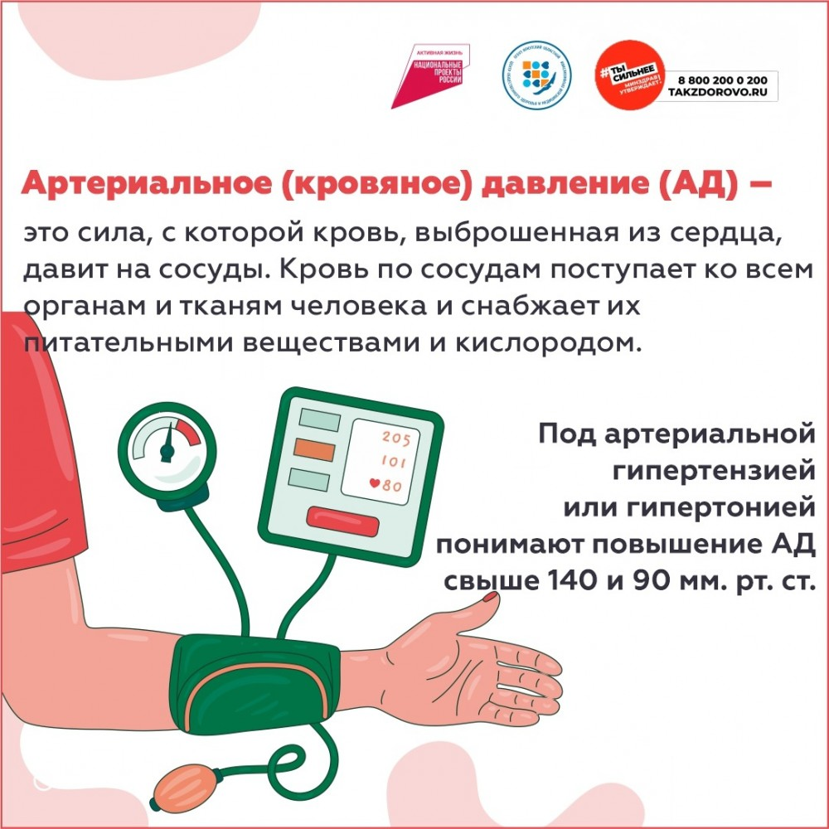

Важность профилактики и ранней диагностики.
Артериальная гипертензия, или высокое кровяное давление, является одной из самых распространенных проблем в области здравоохранения. По данным Всемирной организации здравоохранения (ВОЗ), она затрагивает миллионы людей по всему миру и является одним из ключевых факторов риска сердечно-сосудистых заболеваний, инсульта и других тяжелых состояний.
Что такое артериальная гипертензия?
Артериальная гипертензия определяется как хроническое повышенное артериальное давление, которое обычно фиксируется при помощи тонометра. Нормальные показатели давления составляют менее 120/80 мм рт. ст., тогда как уровень от 140/90 мм рт. ст. и выше уже классифицируется как гипертензия.
Цели недели борьбы с артериальной гипертензией.
Неделя борьбы с артериальной гипертензией проводится с целью:
1. Повышения осведомленности о проблеме артериального давления среди населения.
2. Обучения населению методам самообследования и контроля за давлением.
3. Промоции здорового образа жизни, который включает правильное питание, физическую активность и отказ от вредных привычек.
4. Стимулирования ранней диагностики и регулярного мониторинга здоровья, что помогает в своевременном выявлении и лечении высокого давления.
Как снизить риск гипертензии?
1. Правильное питание: Употребление пищи, богатой фруктами, овощами, цельнозерновыми продуктами и сниженное потребление соли и насыщенных жиров, может существенно повлиять на уровень артериального давления.
2. Физическая активность: Регулярные физические упражнения помогают поддерживать вес в пределах нормы и укрепляют сердечно-сосудистую систему. Рекомендуется не менее 150 минут умеренной аэробной активности в неделю.
3. Отказ от курения и алкоголя: Курение и чрезмерное потребление алкоголя увеличивают риск развития гипертензии.
4. Контроль стресса: Управление стрессом с помощью медитации, йоги или других методов релаксации может быть полезным для снижения уровня давления.
5. Регулярные проверки давления: Мониторинг давления у врача или с помощью домашнего тонометра позволяет своевременно выявить возможные проблемы.
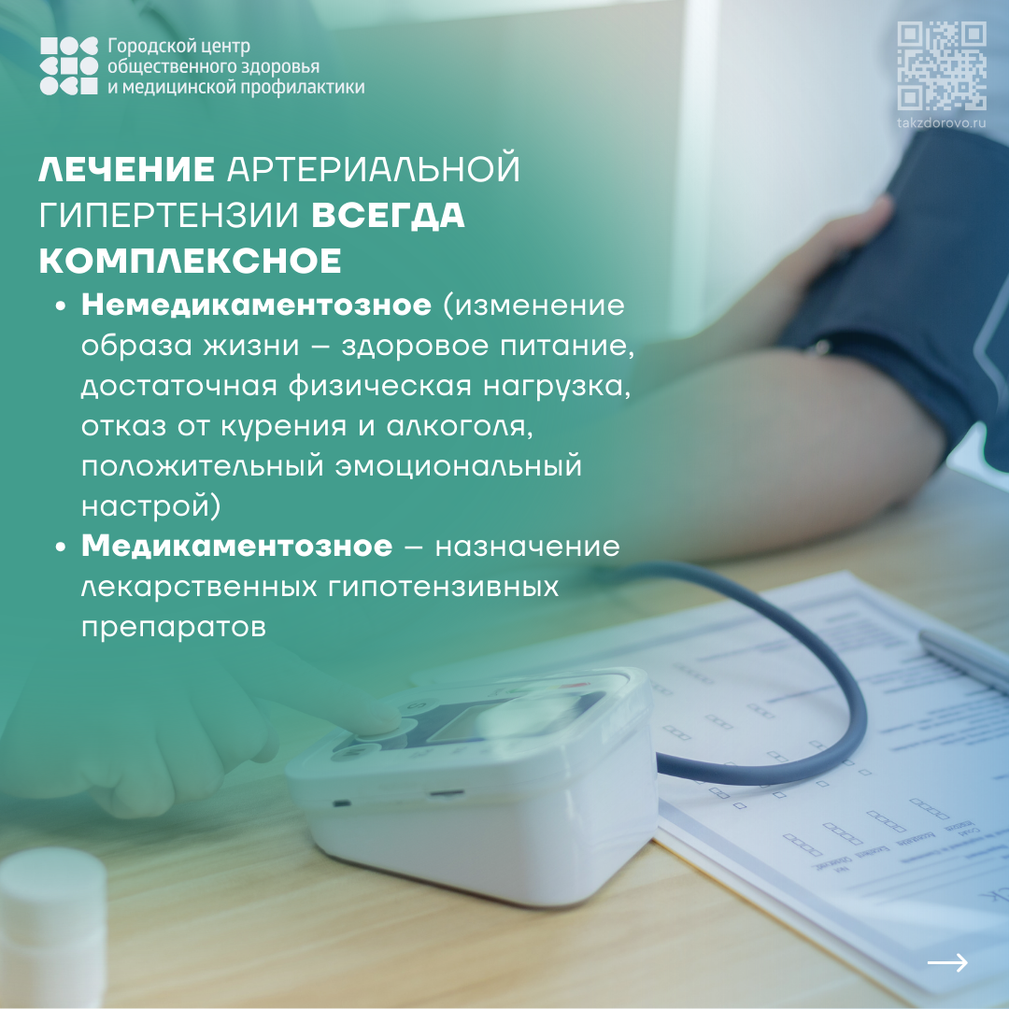
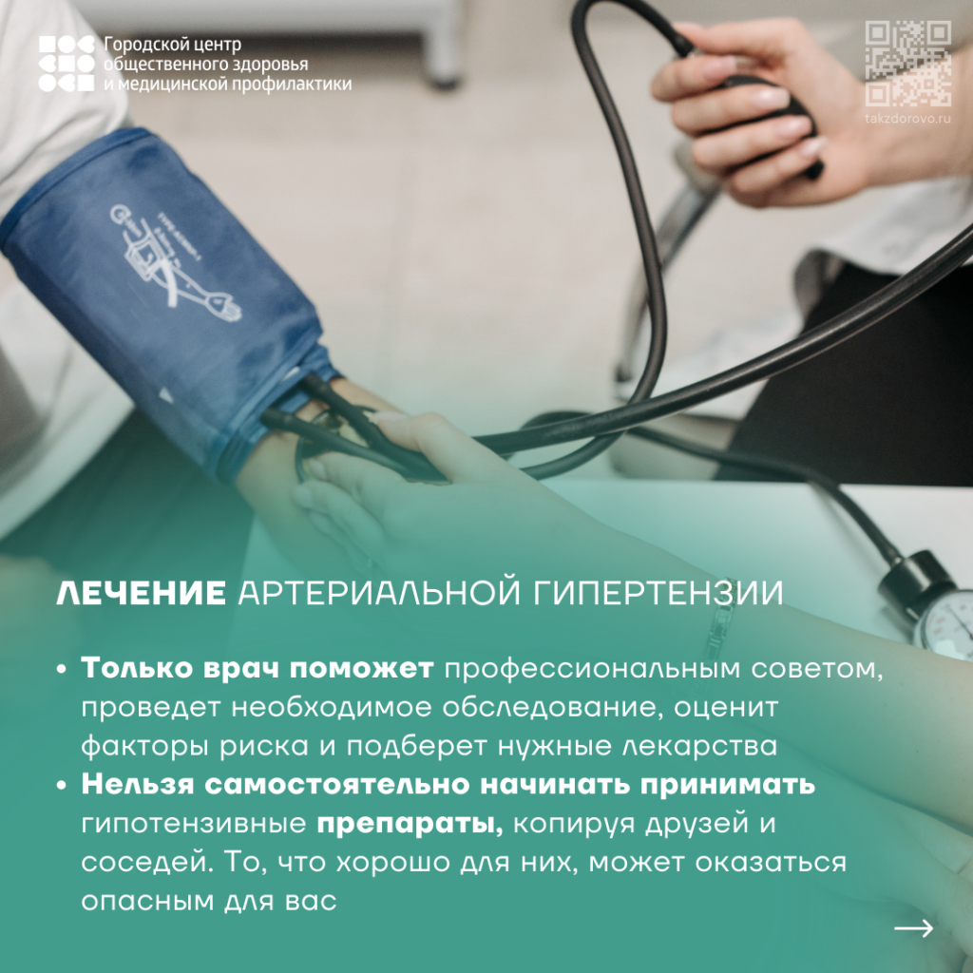

Неделя борьбы с артериальной гипертензией — это отличная возможность привлечь внимание к данной актуальной проблеме. Повышение осведомленности о гипертензии, обучение населения основам профилактики и призыв к здоровому образу жизни могут сыграть решающую роль в снижении заболеваемости и смертности от сердечно-сосудистых заболеваний. Каждому важно помнить, что здоровье — это основа полноценной жизни, и заботиться о нем необходимо постоянно.

